http://vizpartifejlesztesek.blog.hu/2017/01/19/peru_gyilkos_folyoja?token=25fffe52834f6b9c1cfc8659059f1733

vízpart | 60 komment

Peru gyilkos folyója egyedülálló a világon

Ha beleestél, véged, amúgy főzhetsz magadnak benne teát vagy tojást - adják az eligazítást a Shanay-timpishka folyó körül élő őslakosok. Peru érdekes képződménye régóta ismert, csak azt nem tudta senki, mitől melegszik fel a folyó vize forráspont körüli hőmérsékletűre. Egy fiatal limai kutató megtalálta a választ, és most azért küzd, hogy a világon egyedülálló természeti csoda ne váljon a favágók és a befektetők martalékává.
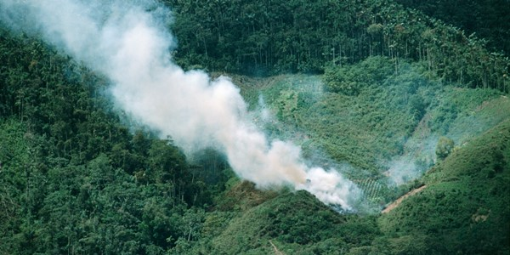
Nem füstöl, hanem forr
Dél-Amerika a titkok és legendák földje, ki ne hallott volna Eldorádóról, ahol a mondák szerint az inkák leszármazottai aranyból építettek maguknak falvakat, sőt még testüket is aranyporral hintették be. Aztán olyan is van, amikor a legenda valósággá válik, mint például a Majomváros Hondurasban.
Peruban pedig most annak örülnek, hogy megfejtették a főzésre is kiválóan alkalmas hőfokú folyó titkát.
Eldorádóhoz kapcsolódó ősi legendának ment utána pár évvel ezelőtt Andrés Ruzo.
Gyerekként nagyapjától hallott először egy titokzatos folyóról a perui Amazonasban, a dzsungel közepén, amely forrásban van, így ami a vízzel érintkezik, azonnal szénné ég, vagyis inkább megfő benne. A vízről először a spanyol hódítók tettek említést, akik az arany után kutatva sámánokról, emberevő kígyókról és gőzölgő folyóról regéltek.
Andrés Ruzo-t nem hagyta nyugodni a legenda, geofizikus diplomával a zsebében a nyomába eredt.
Első lépésként a Peruban lévő vulkánok, források és fumarolák feltérképezésével kezdett foglalkozni. Közben persze érdeklődött, ahol tudott, de az általa megkérdezett kutatók nem nagyon hittek a forró folyó létezésében, legfeljebb akkor tartották volna elképzelhetőnek, ha vulkáni tevékenység is társítható hozzá, a vizsgált területen azonban nem voltak vulkánok.
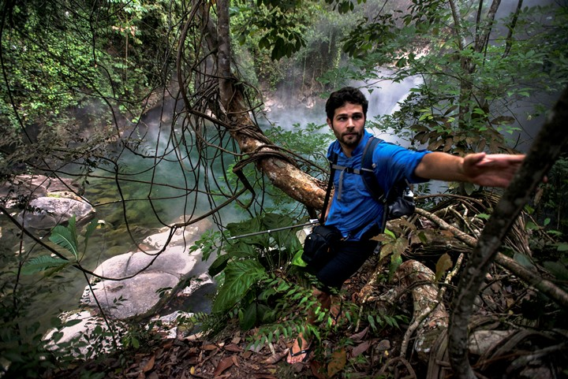
Ruzo munka közben
Ruzo-t aztán 2011-ben saját nagynénje vezette el a folyóhoz, aki azt állította, hogy egyszer fürdött már benne. Fürdött benne, miközben a folyó forr? Eléggé logikátlan, Ruzo szkepszise egyre nagyobb lett. Azonban amit talált, egybecsengett a legendákkal, a folyó átlaghőmérséklete ugyan nem érte el a forráspontot, de nagyon is közel volt hozzá (86 fokos).
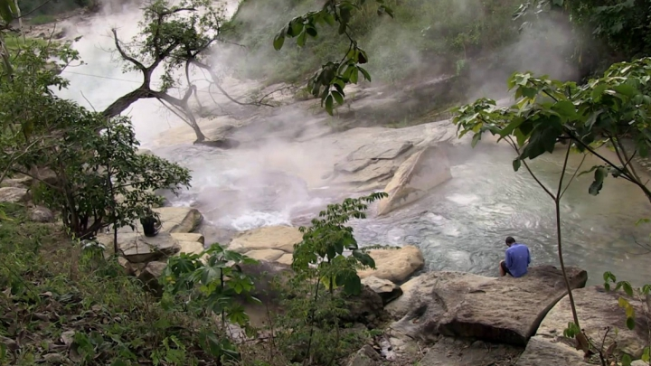
Az őslakosok évszázadok óta fogyasztják a folyó vizét, de elég egy óvatlan mozdulat és gyilkossá válik
Az ifjú tudóst a forrás mellett leginkább a folyó mérete döbbentette meg. Hőforrások ilyen hőmérséklettel nem ritkák a világ többi pontján sem, olyanról azonban jelenleg nem tudni, amely akkora lenne, mint a perui: 25 méter széles, 6 méter mély és több mint 6 km-en cikázik.
Mindez 700 km-re a legközelebbi vulkántól. A kérdés már csak az maradt: mi okozza vajon a forrást? Főzött magának egy teát a folyóban, engedélyt kért a helyi közösség sámánjától a víz bevizsgálására, majd visszament a laboratóriumba kitalálni, mi is történik a folyóban.
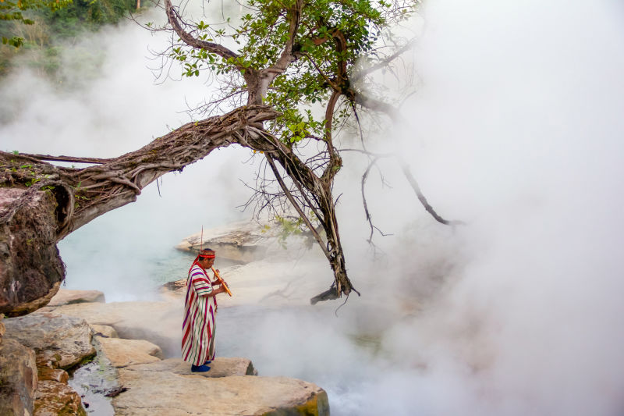
A folyó őre
Ruzo kezdetben félt attól, hogy nem természeti jelenségről van szó, hanem az ilyen szintű felmelegedés inkább az emberi beavatkozás következménye. A folyó mindössze 2-3 km-re van a perui Amazonas legrégebbi aktív olajmezőjétől, így könnyen előfordulhatott volna, hogy olaj és gáz szivárog a geotermikus rendszerbe és melegíti azt.
A folyó vizét azonban az őslakosok évszázadok óta fogyasztják, mosnak benne, gyógyszert készítenek belőle és egy sámán őrzi. Létezése egyáltalán nem volt titok, csak éppen azt nem vizsgálta senki korábban, mitől került forrás közeli állapotba.
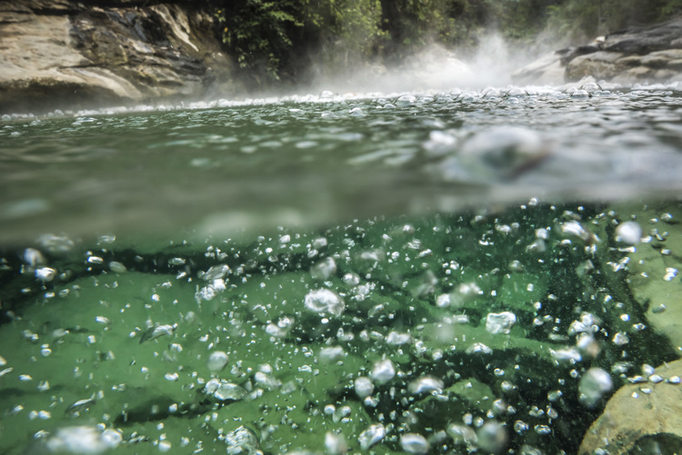
Tényleg forr
Ruzo öt évig tanulmányozta a folyót (melynek neve a legendák szerint „A Nap tüze által forralt” Shanay-timpishka), az ökoszisztémát, mire rájött a megfejtésre, aminek semmi köze nincs a naphoz, sokkal inkább a föld hőjéhez.
A vetődés okozta melegforrások a jelenség pontos okozói.
A Föld töréseiben forró víz folyik, és ahol ezek a felszínre törnek, ott geotermikus jelenségek alakulnak ki.
Ráadásul Ruzo a folyóban olyan mikrobákra is rábukkant, amelyek megélnek a forró vízben, és amelyek létezéséről mindezidáig senki nem tudott.
A 86 fokos vízben természetszerűleg minden és mindenki megfő, ami beleesik, kivéve ha egy kiadós eső után érintkeznek a folyóval, amely akkor lehűl és úszásra is alkalmas. Így fordulhatott elő, hogy Ruzo rokonai megmártózhattak a folyóban.
Ruzo legfőbb célja a jövőben, hogy olyan garanciákat csikarjon ki a perui kormányból, amelyek megvédik a folyót és környezetét a fejlesztési potenciált látó cégektől, illegális marhatartóktól és a favágóktól, a terület megőrzésének elősegítésére pedig egy alapítványt is létrehoztak.
Ruzo TED-es előadását itt hallgathatjátok meg.

